20231312ZK3

(2023·饶河县高级中学高二期中)如图，图线*AB*是某电源的路端电压随电流变化的关系图线，*OM*是定值电阻*R*两端的电压随电流变化的图像，由图可知(　　)

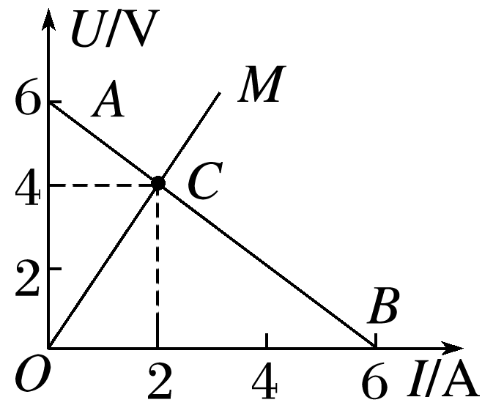

A．定值电阻*R*的阻值为1 Ω

B．该电源的电动势为6 V，内阻为2 Ω

C．当该电源只向电阻*R*供电时，其效率约为33.3%

D．该电源的最大输出功率为9 W